Z á v ä z n á p r i h l á š k a

na XII. ročník Medzinárodného súťažného festivalu malých dychových hudieb

D Y C H O V K Y v P R E Š I 2012

- Názov dychovej hudby: ..................................................................................

- Umelecký vedúci ..................................................................................

- Dirigent: ..................................................................................

- Organizačný vedúci: .................................................................................

- Kontaktná adresa: ....................................................................................

- Telefón ....................................................................................

- Fax, email : ...................................................................................

- Počet členov, ktorí sa zúčastnia: muzikanti: ........................................

speváci: ............... speváčky ........................

šofér: ........................................

Horeuvedený spolok dychovej hudby sa záväzne prihlasuje na XII. ročník
Medzinárodného súťažného festivalu malých DH Dychovky v Preši 2012, ktorý sa uskutoční
v dňoch 17., 18., 19. august / srpen / 2012 v Pezinku.
Dychová hudba sa prihlasuje do hlavného programu – súťaže, ktorý sa koná v nedeľu
19. augusta / srpna / 2012 v Pezinku.
Prehlasujeme, že sme oboznámení so štatútom súťaže, berieme na vedomie ustanovenia uvedené v štatúte súťaže a súhlasíme s ním vo všetkých bodoch, na základe čoho túto prihlášku podpisujeme.

Kópiu prosím potvrdiť a obratom poslať na adresu:

František Féder, Farská 7, 902 01 Pezinok
Tel. č. +421 (0)905 342 261, e-mail fff@rsb.sk

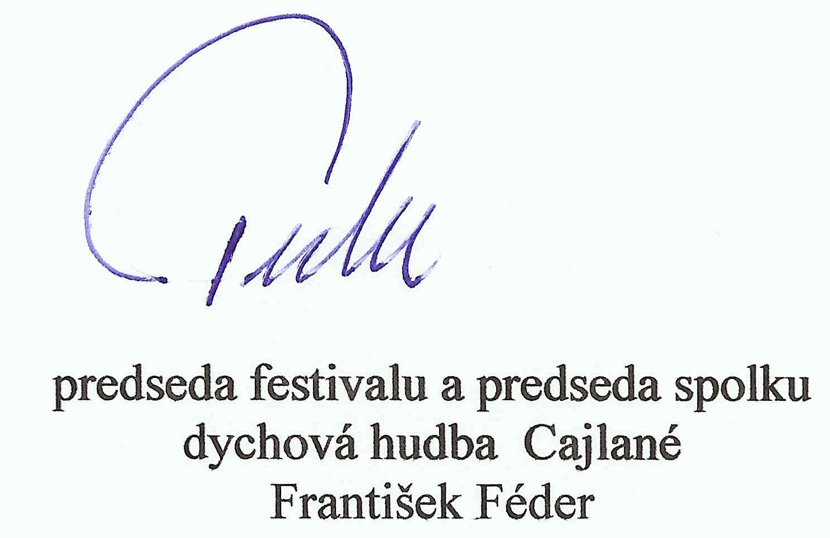

zodpovedný vedúci prihlásenej dychovej hudby

